МІНІСТЕРСТВО ОСВІТИ І НАУКИ УКРАЇНИ

НАЦІОНАЛЬНИЙ УНІВЕРСИТЕТ «ЛЬВІСЬКА ПОЛІТЕХНІКА»

Кафедра ІСМ



**Звіт**

До лабораторної роботи №2

З дисципліни:

«Організація сховищ та просторів даних»

На тему:

**«Проектування логічної структури сховища даних з архітектурою шини.**»

*Виконали:*

*студенти групи КН-47*

Іванов Вадим,

Шандра Олег

*Прийняв:*

*доцент* Лозицький О.А.

Львів 2018

**Мета роботи:** Вивчення порядку, методів та засобів проектування і побудови сховища даних з архітектурою шини та оцінка часу виконання запитів.

**Завдання:**

1. Розробити ERD та схему сховища даних зі схемою зірка.

2. До розробленої вище схеми даних додати ще один під вимір.

3. Написати запити для баз даних різних типів схем.

**Теоретичні відомості:**

У моделі сховища даних з архітектурою шини первинні дані перетворяться в інформацію, придатну для використання, на етапі підготовки даних. При цьому обов'язково приймаються до уваги вимоги до швидкості опрацювання інформації і якості даних. Як і в моделі Білла Інмона, підготовка даних починається зі скоординованого добування даних із джерел. Ряд операцій відбувається централізовано, наприклад, підтримка і зберігання загальних довідкових даних, інші дії можуть бути розподіленими.

Просторова модель сховища даних містить ту ж атомарну інформацію, що й нормалізована модель, але інформація структурована по-іншому, щоб полегшити її використання й виконання запитів. Ця модель включає як атомарні дані, так і узагальнювальну інформацію (аґреґати у зв'язаних таблицях або багатомірних кубах) відповідно до вимог продуктивності або просторового розподілу даних. Запити в процесі виконання звертаються до усе нижчого рівня деталізації без додаткового перепрограмування з боку користувачів або розроблювачів застосування.

**Хід виконання завдання:**

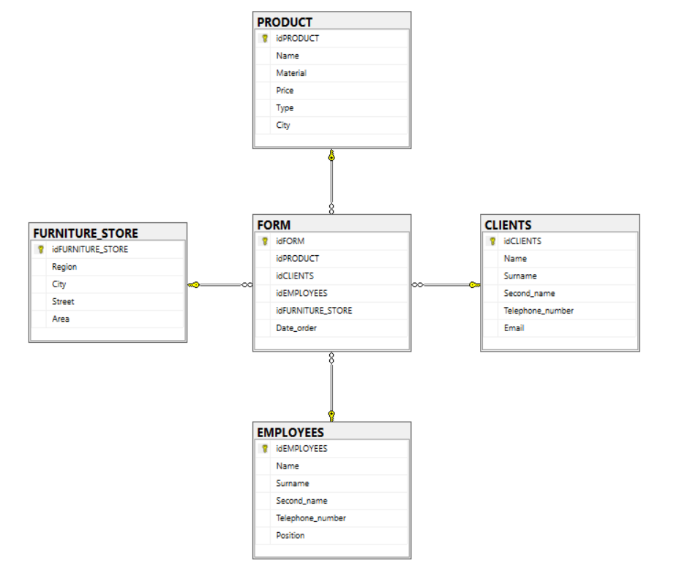

*Рис. 1.* Схема сховища даних типу зірка*.*

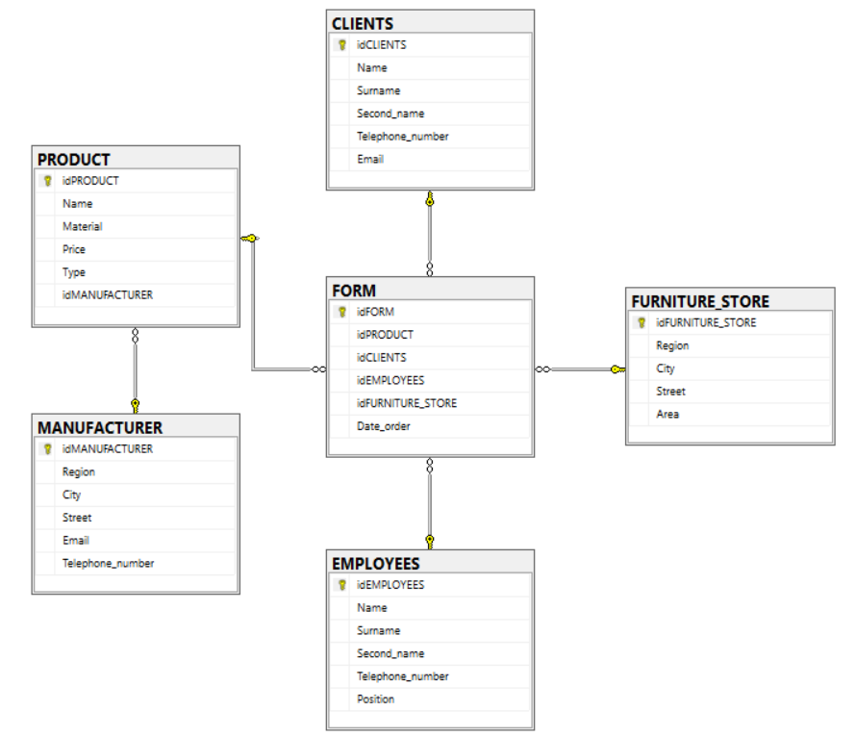

*Рис. 2.* Схема сховища даних типу сніжинка*.*

IF EXISTS (SELECT * FROM sys.objects WHERE type = 'P' AND name = 'GETFORMS')

BEGIN

DROP PROC GETFORMS

END

GO

create procedure GETFORMS

as

select *

from FORM

INNER JOIN CLIENTS on FORM.IDCLIENTS = CLIENTS.IDCLIENTS

INNER JOIN EMPLOYEES on FORM.IDEMPLOYEES = EMPLOYEES.IDEMPLOYEES

INNER JOIN PRODUCT on FORM.IDPRODUCT = PRODUCT.IDPRODUCT

INNER JOIN FURNITURE_STORE on FORM.IDFURNITURE_STORE = FURNITURE_STORE.IDFURNITURE_STORE

*Рис. 2. SQL-скрипт, що отримує дані зі сховища даних типу зірка.*

IF EXISTS (SELECT * FROM sys.objects WHERE type = 'P' AND name = 'GETFORMS')

BEGIN

DROP PROC GETFORMS

END

GO

create procedure GETFORMS

as

select *

from FORM

INNER JOIN CLIENTS on FORM.IDCLIENTS = CLIENTS.IDCLIENTS

INNER JOIN EMPLOYEES on FORM.IDEMPLOYEES = EMPLOYEES.IDEMPLOYEES

INNER JOIN PRODUCT on FORM.IDPRODUCT = PRODUCT.IDPRODUCT

INNER JOIN FURNITURE_STORE on FORM.IDFURNITURE_STORE = FURNITURE_STORE.IDFURNITURE_STORE

INNER JOIN MANUFACTURER on MANUFACTURER.IDMANUFACTURER = PRODUCT.IDMANUFACTURER

*Рис. 3. SQL-скрипт, що отримує дані зі сховища даних типу сніжинка.*

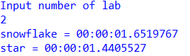

*Рис. 3. Результати виконання програм.*

**Висновок:**

В результаті виконання даної роботи було визначено, що запит, що виконується в сховищі даних типу сніжинка виконується довше, хоче вона більш нормалізована та детальна, внаслідок чого і втрачається швидкодія.